**20 图｜Nacos 手摸手教程**

<https://mp.weixin.qq.com/s/QhsAETdv-774roMKS91HnQ>

Nacos 作为服务注册中心、配置中心，已经非常成熟了，业界的标杆，在讲解 Nacos 的架构原理之前，我先给大家来一篇开胃菜：讲解 Nacos 如何使用。

涉及到如下两个话题：

* 用 Nacos 作为注册中心。
* 用 Nacos 作为配置中心。

由于本篇是针对 Nacos 的使用和配置教程，可能会略显枯燥，建议大家快速浏览一遍，然后收藏转发下，以后说不定就会用上了～～

本篇主要内容如下：

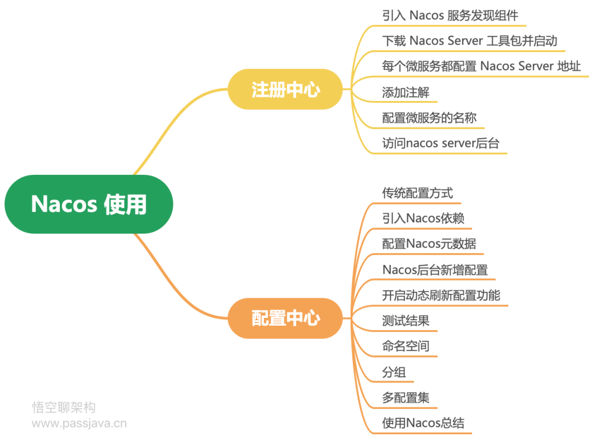

## 一、Nacos 作为注册中心

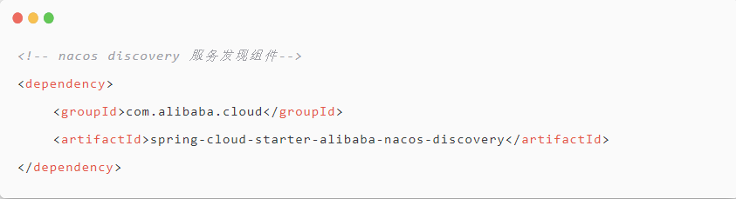

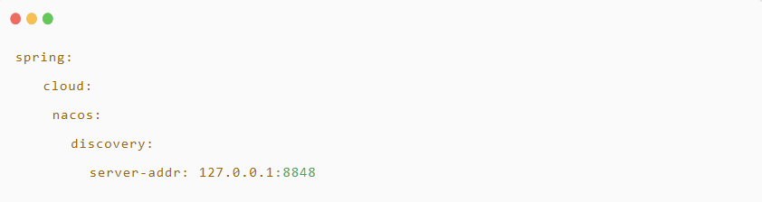

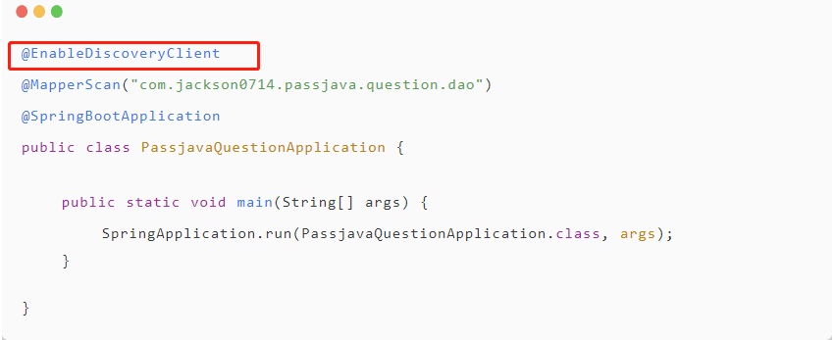

## 二、Nacos 作为配置中心

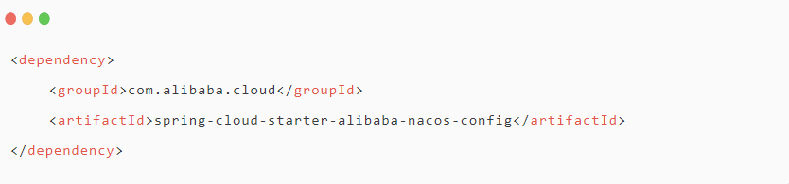

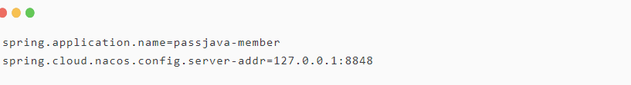

**2.5 开启动态刷新配置功能**

添加注解@RefreshScope开启动态刷新配置功能